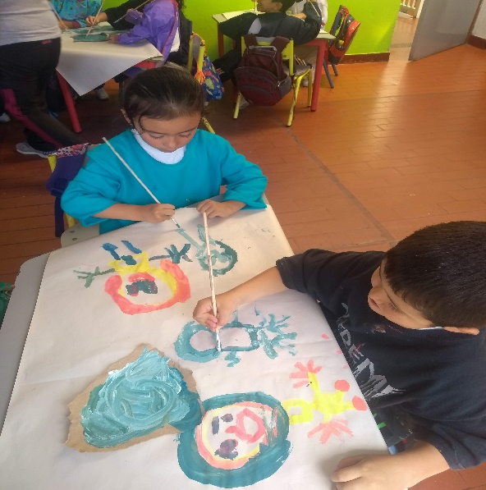
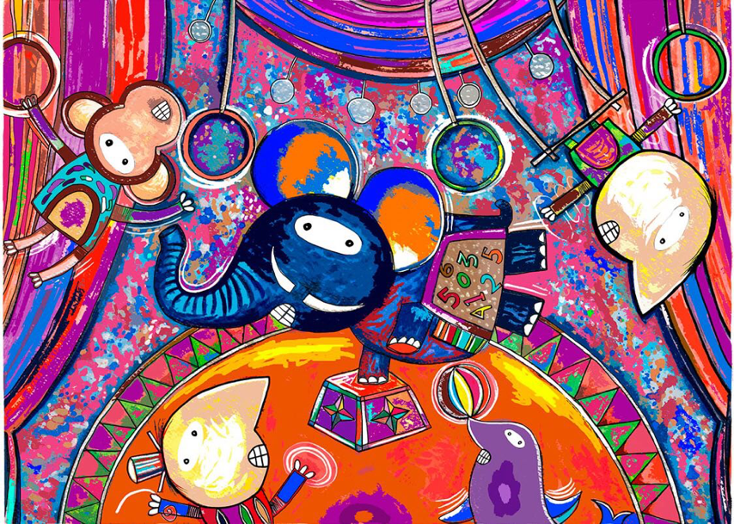
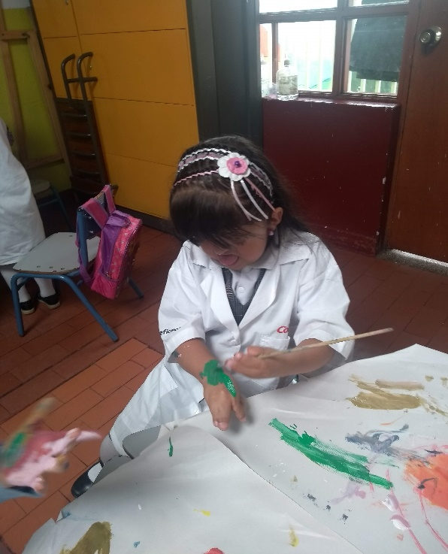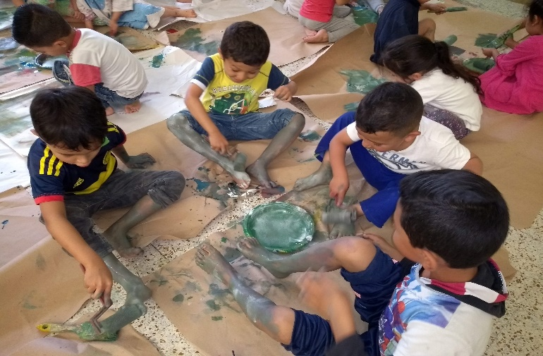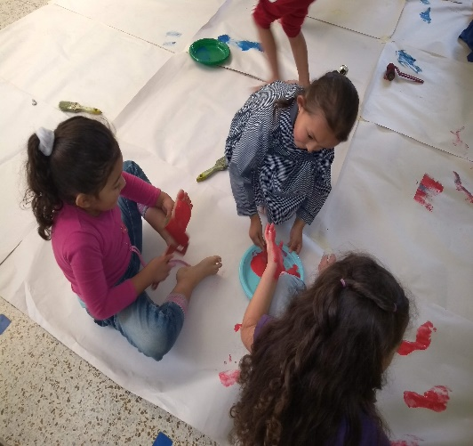
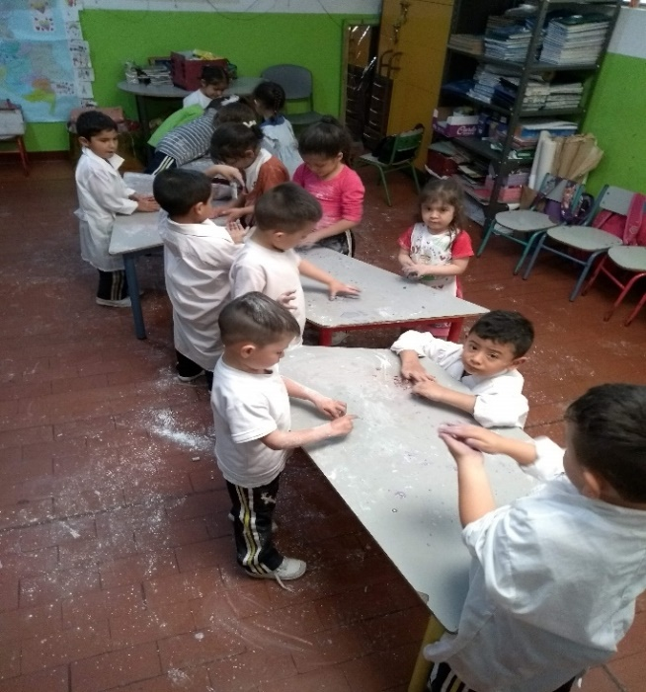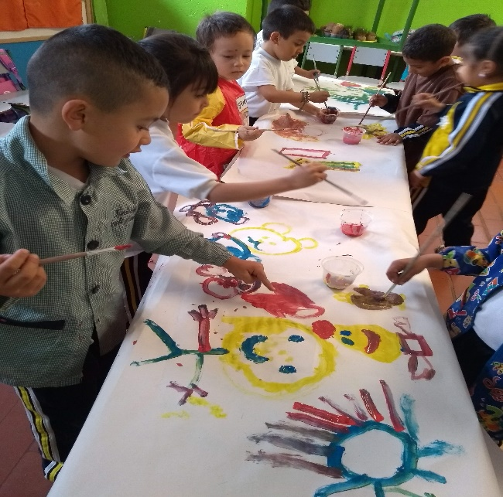

UNIVERSIDAD DISTRITAL FRANCISCO JOSÉ DE CALDAS
VIII COLOQUIO DE INFANCIA 200 AÑOS DE HISTORIAS E IMAGINARIOS DE INFANCIA: NARRATIVAS, PRÁCTICAS Y POLÍTICAS
Especialización En Infancia, Cultura Y Desarrollo

En el mundo del arte,
Como en toda creación
La libertad y el progreso
Son los principales objetivos.
Ludwig Van Beethoven

Mi nombre es Paola Ramírez soy licenciada en educación básica con énfasis en educación artística, actualmente trabajo con la SED en el programa de primera infancia y pertenezco a la especialización en infancia cultura y desarrollo. Ingrese a esta especialización con el objetivo de especializarme en el trabajo con la primera infancia, tener la posibilidad de encontrar nuevas actualizaciones y estrategias pedagógicas fundamentadas por teóricos y maestros expertos en la infancia, ya que es importante y vital la relación entre docente-infancia e infancia-docentes. Somos quienes permanecemos con ellos un gran porcentaje del tiempo de sus vidas e incidimos de igual manera en su desarrollo. Me interesa mucho realzar las voces y sentires de ellos, permitirles que vivan y construyan sus conocimientos a través de la experiencia en mi caso del arte.
El arte es un posibilitador de rescatar y mantener la esencia del niño o niña, ya que este debería permitir la libre expresión de sus sentires y emociones a través del juego simbólico y artístico para potenciar su actividad creadora, permitiéndole explorar y descubrir en su mundo nuevos mundos donde deben desarrollarse felizmente.
Es por este motivo que durante el VIII coloquio 2019, me incline en participar en la mesa 2. Sistematización de experiencias pedagógicas en la educación de la infancia y la mesa 4. Narrativas y saberes Infantiles. Ya que me permitieron conocer temas de interés que se enfocan a mi proyecto de investigación y me conmueven en el sentir del trabajamos en pro de la infancia para escuchar sus voces y sentires de vida. La ponencia con la que más me identifique también por mi práctica docente en la institución donde laboro fue: “El Aula De Educación Infantil Como Espacio Para El Desarrollo Del Potencial Creativo Mediante Experiencias Artísticas” de Lily Andrea Socha Murillo. Y con quien comparto aspectos como la de permitir el trabajo colaborativo y no instrumentalizado del arte, el arte es el espacio de libertad de exploración donde son los niños y niñas quienes proponen desde sus propios intereses y los descubren generando posibilidades de creación sin ser coartadas o fusiladas por el adultocentrismo. Las docentes debemos actuar como mediadoras de experiencias en la que la infancia vive en la diversidad de lenguajes y materiales plásticos que les permite la exploración a través del juego simbólico.
Desde mi práctica docente en el área de artes con la infancia permito estos espacios de desarrollo creativo y autónomo de los niños y niñas, ejerciendo desde mis acompañamientos en el aula a través de la experiencia artística, donde gozan y disfrutan de construir relaciones entre sus pares, de explorar y descubrir a través de los materiales plásticos como la pintura, la escultura, el papel y materiales no convencionales con los que crean nuevos mundos. En busca de vivir procesos en favor a su desarrollo social, cognitivo, personal y psíquico. Dando prioridad a la libertad de vivir en las experiencias del arte.
En ocasiones trabajo el arte instruccionado pero con miras a fortalecer procesos básicos de motricidad sobretodo fina pero al igual en estos procesos guiados soy muy cuidadosa de no coartar ni limitar la imaginación y creatividad sino por el contrario son ellos y ellas quienes en la mayoría de oportunidades transforman la experiencia permitiéndome como docente tener otras miradas de lo que se tenía inicialmente programado.
Son seres únicos e inigualables con gran capacidad de imaginar, construir y crear nuevas maneras de ver el mundo y de enfrentarlo. Es mucho lo que debemos aprender de la infancia y permitiéndonos escuchar y visibilizar su diversidad de lenguajes y transformaciones pedagógicas a través de sus intereses y deseos.

Nombre: Andrea Paola Ramírez
Código: 20191023030

